12. Protipovodňová opatření Radobyčice – I. etapa

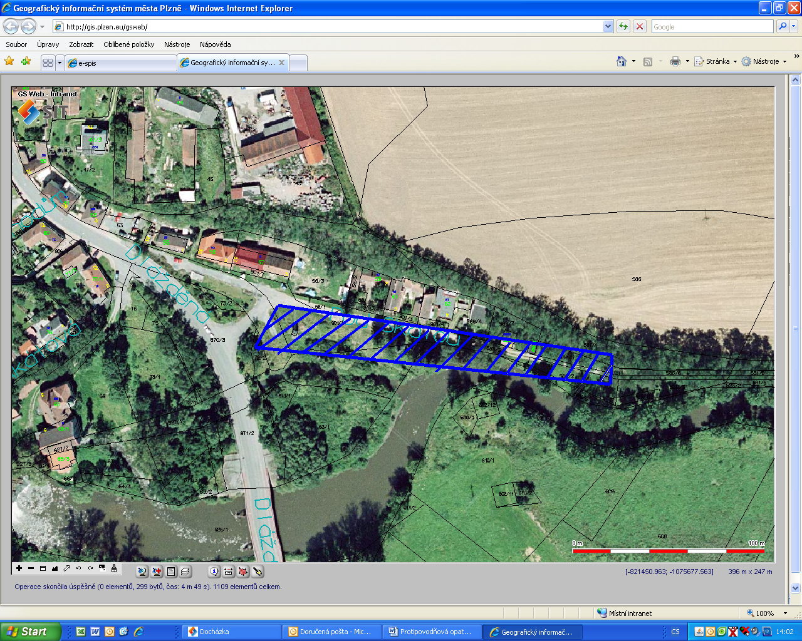

Akce | Investiční akce zařazené  do jmenovitého plánu
Lokalita | Radobyčice - ul. Pod Skalou
Územní rozhodnutí | Jednáno s Povodím o možné realizaci
Stavební povolení | Vydáno 24.6.2009 (p.m.20.11.2009), platnost SP prodloužena,  Jednáno s Povodím o možné realizaci
Délka záborů cca v m | 179,6
Předpokládané náklady v tis.Kč | 7 500
Cíl | Protipovodňová opatření – zajištění ochrany majetku obyvatel před povodní

